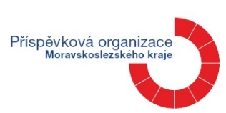
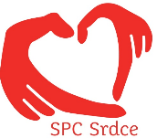
Základní škola a Praktická škola, Opava, Slezského odboje 5,
příspěvková organizace
Speciálně pedagogické centrum Srdce
746 01 Opava, tel.: 553 626 092, 733 611 510, ID DS hjai8cx,
e-mail: spcsrdce@zspsopava.cz

VYHODNOCENÍ PODPŮRNÝCH OPATŘENÍ / IVP – část A

Jméno a příjmení klienta: | Datum narození:
Adresa: | Tel. č.:
Název školy:

Jak je dítě / žák vzděláván:
• inkluzivní vzdělávání v běžné MŠ / ZŠ / SŠ
• třída, oddělení, skupina v běžné škole podle § 16, odst. 9 ŠZ
• škola, která vzdělává žáky dle § 16 odst. 9 ŠZ

Třída:

Vzdělávací program (vyberte z nabídky):
RVP PV (MŠ) | RVP ZV | RVP ZV s upraveným obsahem a sníženými výstupy pro žáky s MP | dle Přílohy RVP ZV -LMP | ZSŠ Díl I. | ZŠS Díl II.

Název vzdělávacího obor u SŠ:

Podpůrné opatření: | 1. stupeň | 2. stupeň |  | 3. stupeň | 4. stupeň | 5. stupeň
Platnost doporučení:
Je nyní uplatňován IVP: |  |  |  |  | ano | ne
Asistent pedagoga: |  |  |  |  | ano | ne
Rozsah úvazku: |  | 0,25 |  | 0,50 | 0,75 | 1,0
AP financovaný jako: | a) sdílený |  | b) NFN |  | c) jiné
Další pedagogický pracovník |  |  |  |  | ano | ne
Školní speciální pedagog |  |  |  |  | ano | ne
Školní psycholog |  |  |  |  | ano | ne
Pedagogická intervence: | ano | ne |  | Rozsah: hodin
Obsah pedagogické intervence:

Předmět spec. ped.. péče: | ano | ne |  | Rozsah: hodin

Obsah předmětu spec. ped. péče:

Pomůcky:

Aktuální zhodnocení vzdělávání:

Dosud využitá PO vyhovují SVP dítěte / žáka: | ano | ne

Návrh změny:

Zpracoval/a (jméno, příjmení, titul): | (podpis)

V(e) | dne

